รายงานการปฏิบัติราชการประจำเดือน ประจำปีงบประมาณ พ.ศ. 2569 สถานีตำรวจภูธรฆ้องชัย
งานจราจร
เดือน มิถุนายน 256๙
ช่วงวันที่ 1 มิถุนายน 256๙ ถึง ๒๐ มิถุนายน 256๙ เวลา 07.00-08.00 น. เจ้าหน้าที่ตำรวจจราจร ได้มีการอำนวยความสะดวกด้านการจราจรและดูแลความปลอดภัยของประชาชนและนักเรียน บริเวณ หน้าโรงเรียนท่าแห่วิทยาคม สามแยกการไฟฟ้าทางเข้าที่ว่าการอำเภอฆ้องชัย และจุดบริการจุดบริการต่างๆจำนวน ๒๕ ครั้ง
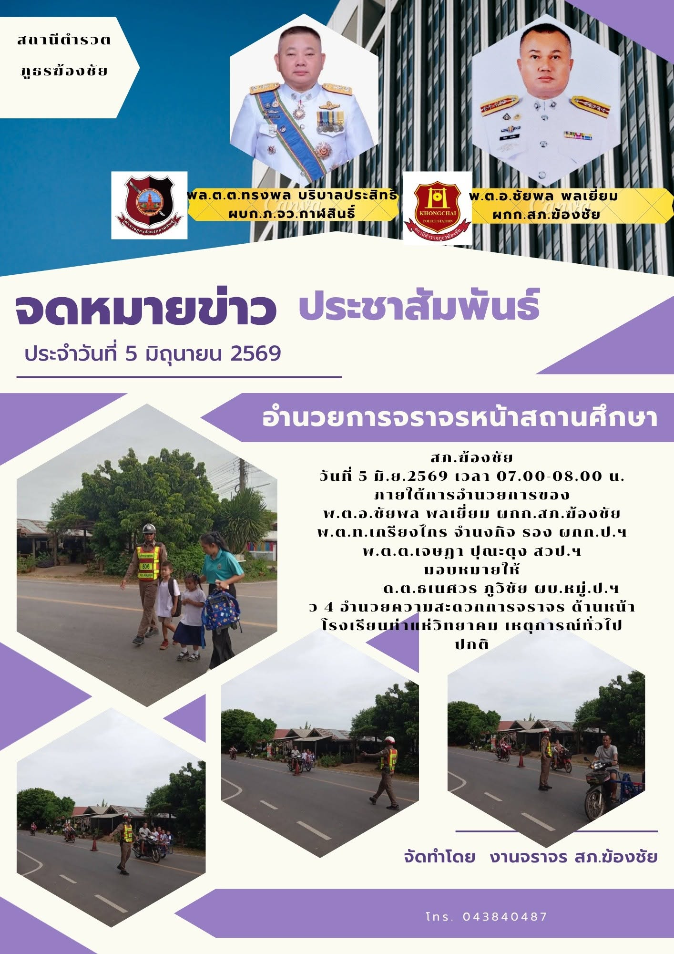



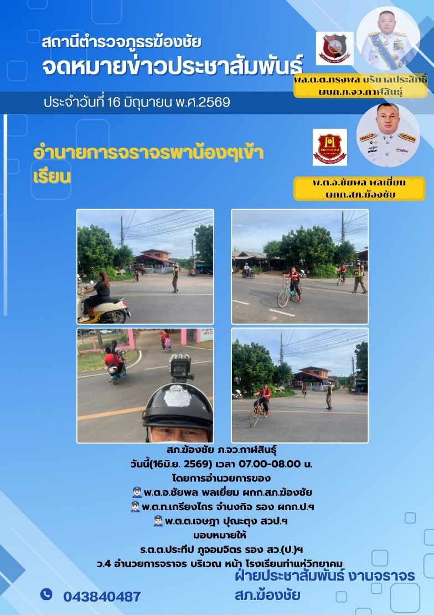





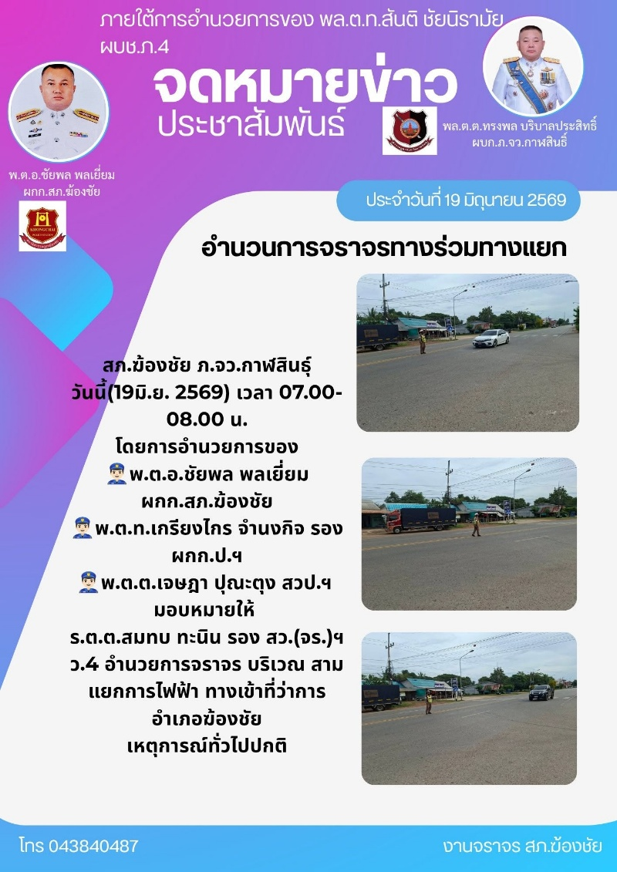
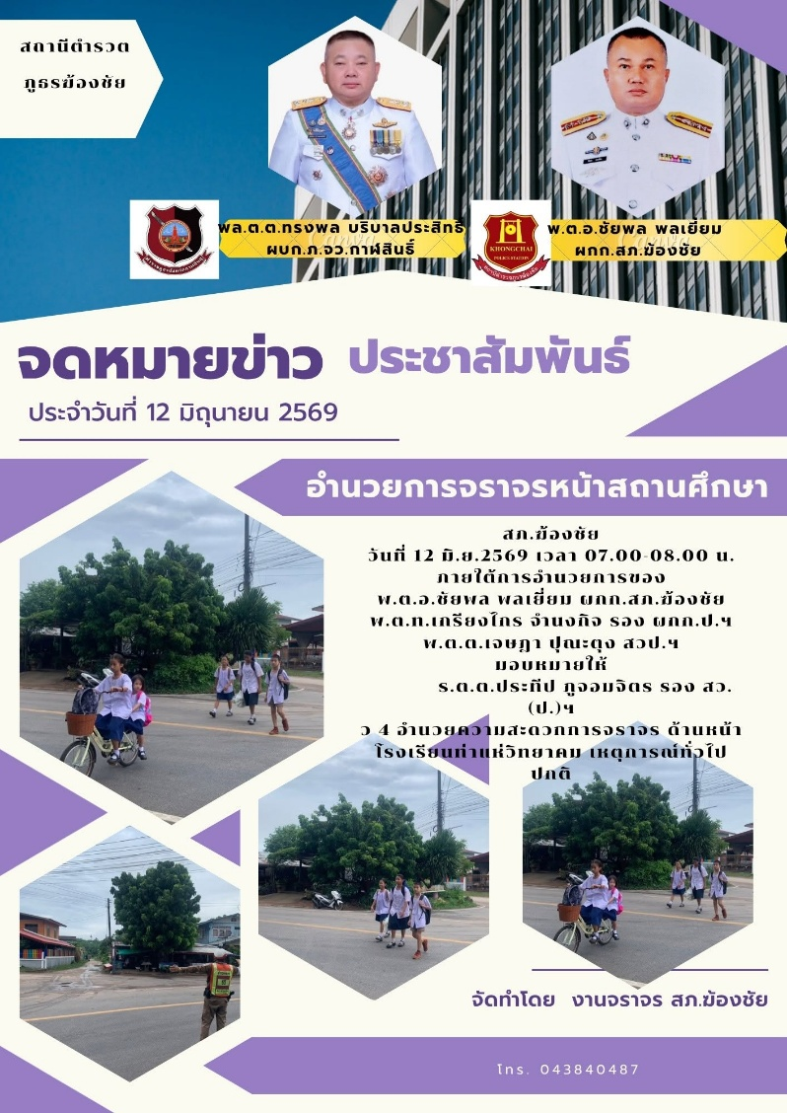

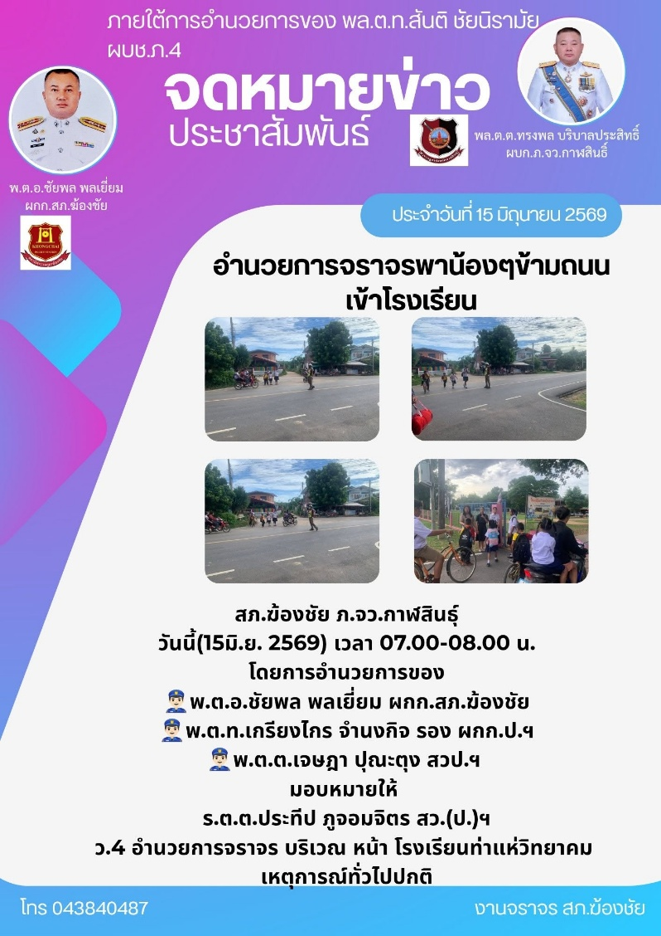

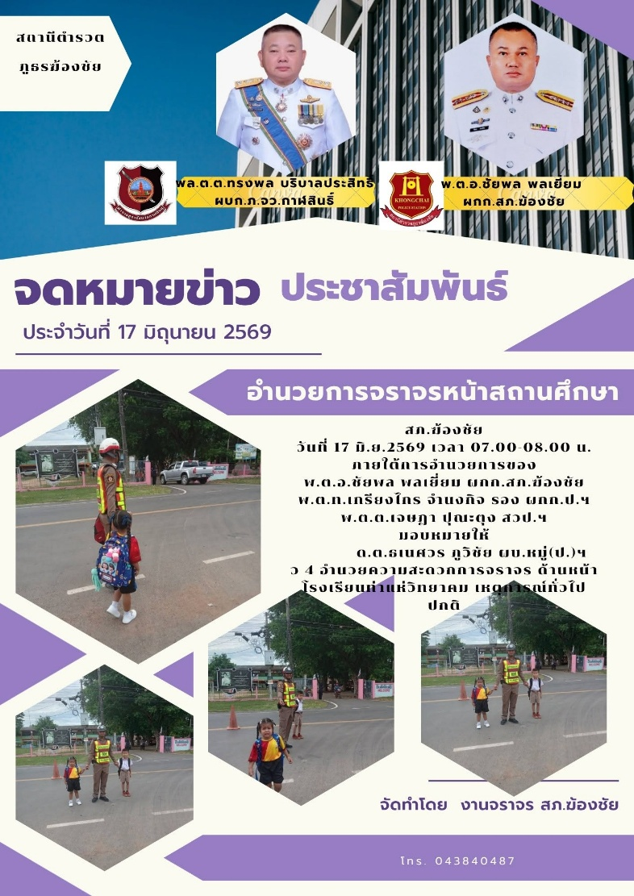

ช่วงวันที่ 1 มิถุนายน 256๙ ถึง 3๐ มิถุนายน 256๙ เวลา ๐๙.๐๐-๑๑.๓0 น. เจ้าหน้าที่ชุดจราจร ตั้งจุดกวดขันวินัยจราจร ตามมาตรการ ๑๐รสขม และการกระทำความผิดทุกประเภท บริเวณ จุดตรวจ หน้าการไฟฟ้าสาขาฆ้องชัย ถนน สาย มหาสารคาม-กมลาไสย,จุดตรวจตู้ยามบ้านท่าแห่ และ บริเวณจุดตรวจตู้ยามบ้านหนองบัว ถนนสาย ขอนแก่น-อำนาจเจริญ จำนวน ๑๖ ครั้ง
